|  |  |  |  |  |  |
| --- | --- | --- | --- | --- | --- |
| **주차** | 14주차 | **기간** | 2024.09.25  ~2024.10.01 | **지도교수** |  |
| 이번주 한일 요약 | 메인-로비-게임 레벨 분리 | | | | |

구현내용  
- 레벨 분리, Widget 블루프린트 수정

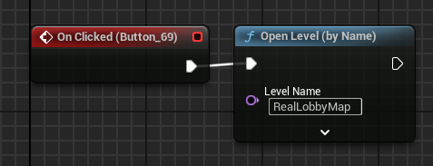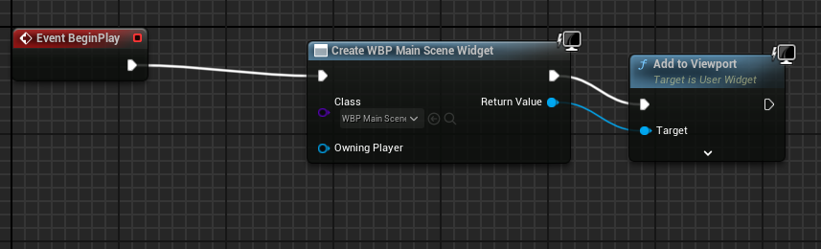

- Main Scene의 블루프린트. 위젯 블루프린트를 띄우고 클릭시 로비레벨로 넘어간다.

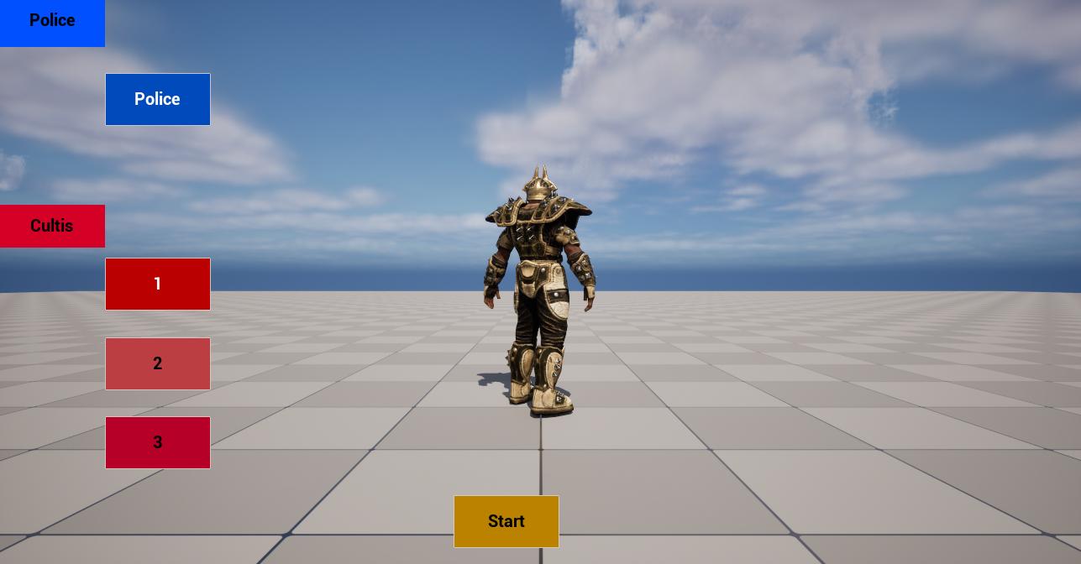

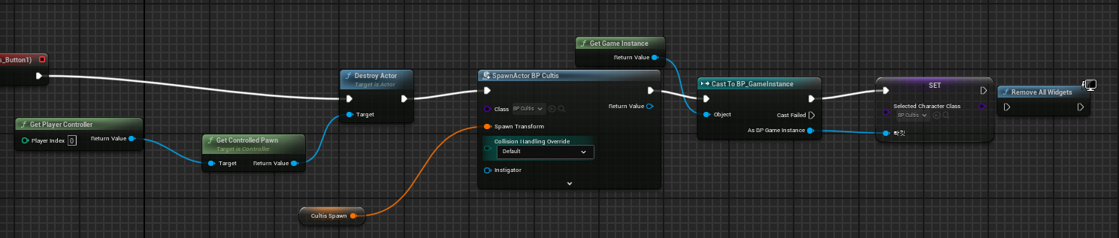  
- Lobby Scene의 화면과 블루프린트. 현재레벨에서 선택된 캐릭터클래스를 저장하기 위하여 GameInstance에 변수를 만들어 블루프린트를 수정하였다.

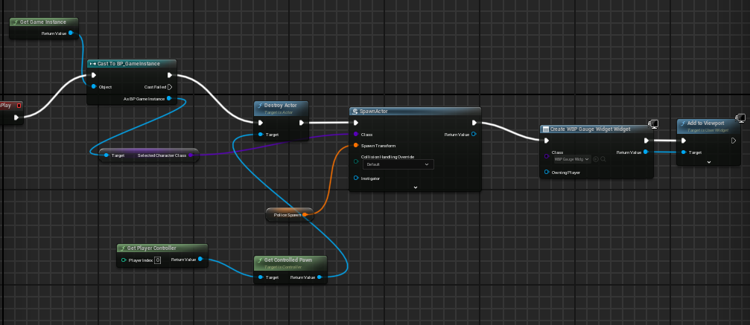

- GameScene의 블루프린트. 저장된 클래스를 불러와 빙의 하고, 의식게이지 위젯블루프린트를 불러온다.

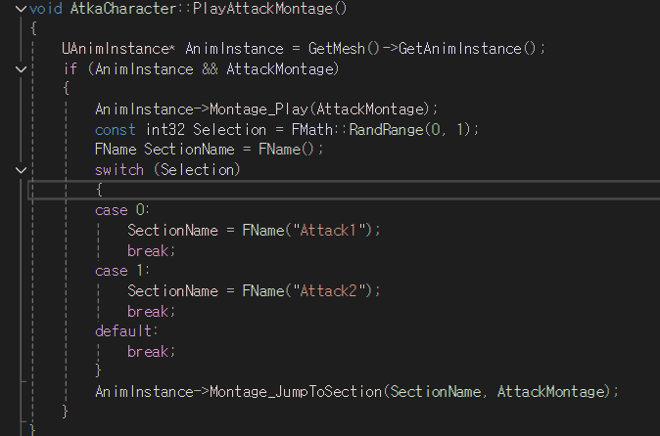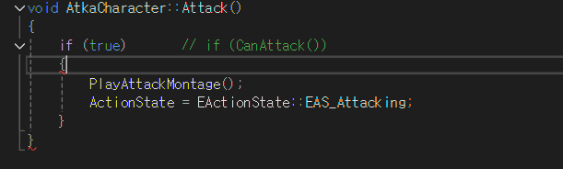

- 강의를 통해 플레이어의 공격&공격 애니메이션을 구현하는 것을 학습하였다.   
영상 링크  
https://youtu.be/Ti9a7cQ70dk

|  |  |  |  |
| --- | --- | --- | --- |
| **문제점 정리** |  | | |
| **해결방안** |  | | |
| **다음주차** | 15주차 | **다음기간** | 2024.10.02 ~ 2024.10.08 |
| **다음주 할일** |  | | |
| **지도 교수**  **Comment** |  | | |